Sistema de Eficiência Energética

Documento de Especificação de Requisitos

Requisito: RF15 – Consultar Gerente de Salas

Versão: Inicial

**Histórico de Alterações**

|  |  |  |  |
| --- | --- | --- | --- |
| **Data** | **Versão** | **Descrição** | **Autor** |
| 15/04/2015 | Inicial | Alteração das pré-condições, do gatilho e referencia das telas TL02 e TL05 no fluxo principal. | Lázaro |
| 05/04/2015 | Inicial | Criação do documento. | Diego |

Sumário

1. Descrição 4

2. Pré-condições 4

3. Pós-condições 4

4. Ator primário 4

5. Gatilho 4

6. Fluxo principal 5

7. Fluxos alternativos 6

7.1. FA01 6

8. Fluxos de exceção 6

# Descrição

Este documento descreve os passos do caso de uso Consultar Gerente de Salas, especificando como será feito o consulta dos gerentes cadastrados no sistema.

# Pré-condições

Este caso de uso só poderá iniciar se o administrador fizer credenciamento e tiver permissão para consultar Gerentes de Sala.

# Pós-condições

Após o final normal deste caso de uso, o sistema deve exibir a tela de detalhes do gerente de sala selecionado.

Deve existir pelo menos um gerente cadastrado no sistema.

# Ator primário

1. Administrador.

# Gatilho

Este caso de uso começa quando o Administrador do sistema clicar na opção “Detalhes” disponível em sua página na tabela que apresenta a lista de Gerentes de Sala cadastrados no sistema.

# Fluxo principal

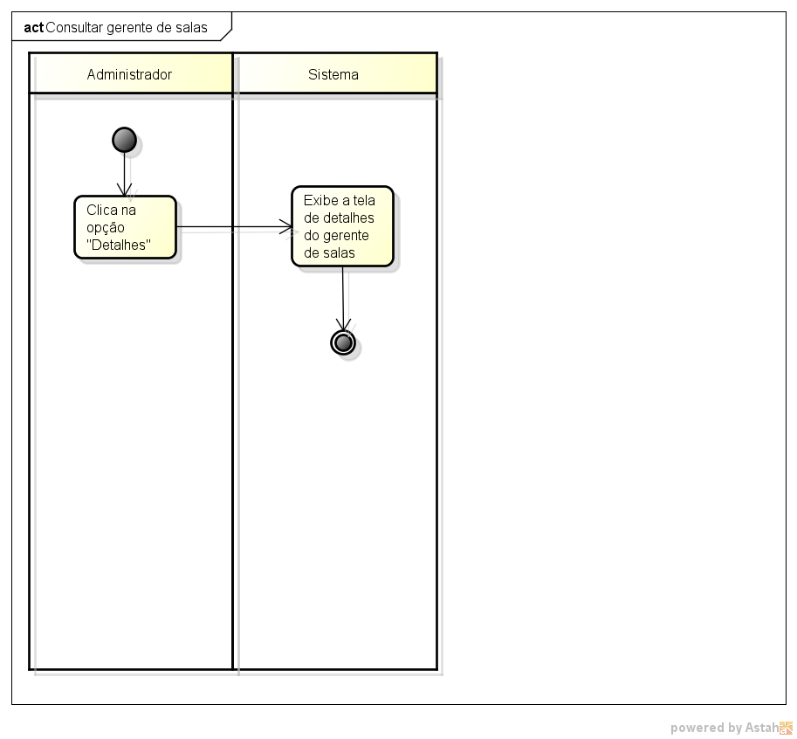

|  |  |  |  |  |
| --- | --- | --- | --- | --- |
| **Passo** | **Ator** | **Descrição** | **Caminho alternativo** | **Referência** |
| 1 | Administrador de salas | Clica na opção “Detalhes”. |  | TL02 |
| 2 | Sistema | Exibe a tela de Detalhes do Gerente de salas. |  | TL05 |
|  |  | Fim |  |  |

# Fluxos alternativos

Não há fluxos alternativos

# Fluxos de exceção

Não há fluxos de exceção